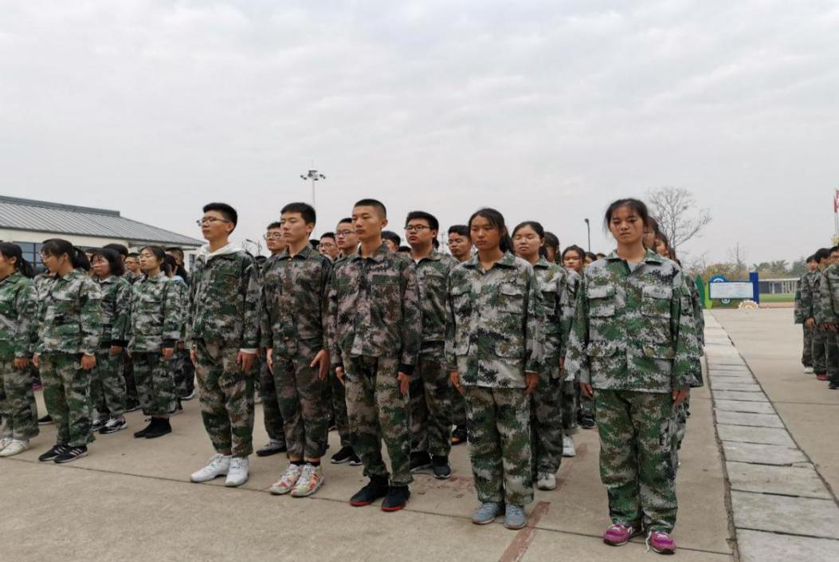 **我们来到了实践基地，满怀着期待与激动的心情，开始了一段不寻常的旅程。**

**我们迎来了如火如荼的军训。都说军训是艰苦而枯燥的。当我们怀着满心的好奇踏入这片绿茵，身着一身亮丽的迷彩装的我们有如五线谱上舞动的旋律演奏着我们人生中的精彩乐章。  
是我们苦乐人生的缩影。我们洒下的汗水，相信在以后，必将开放出鲜艳的花朵。**